Nome do Projeto: Sistema de Gerenciamento de Sorveteria

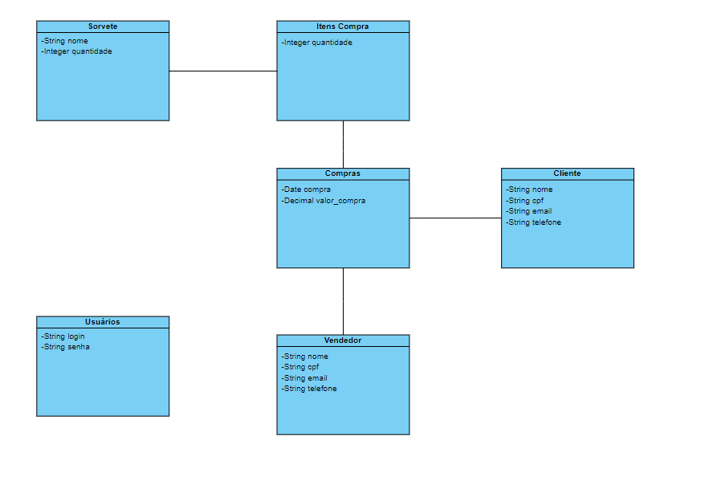
Resumo do Projeto:
O Sistema de Gerenciamento de Sorveteria é uma aplicação destinada a otimizar e organizar os processos internos de uma sorveteria. Desenvolvido exclusivamente para uso interno da empresa, o software visa proporcionar uma gestão eficiente dos clientes, vendedores, estoque de sorvetes e registros de compras realizadas.

Objetivo:
O principal objetivo do sistema é facilitar a administração e operação diária de uma sorveteria, promovendo a automação de tarefas, o controle de inventário e a agilidade no atendimento ao cliente. O software busca oferecer uma visão abrangente das operações comerciais, proporcionando uma tomada de decisões mais informada e eficaz.

Casos de Uso:

Gestão de Clientes:

Cadastro de novos clientes.
Atualização de informações de clientes existentes.
Histórico de compras de cada cliente.

Controle de Vendedores:

Registro de vendedores.

Administração de Sorvetes:

Cadastro e categorização de diferentes tipos de sorvetes.
Monitoramento do estoque de sorvetes disponíveis.

Funcionalidades Esperadas:

Painel de Controle Intuitivo:

Interface fácil de usar para simplificar a navegação e operação.

Gestão de Estoque Eficiente:

Acompanhamento em tempo real do estoque de sorvetes.
Alertas de reabastecimento e produtos com baixa rotatividade.

Segurança e Privacidade:

Controle de acesso para garantir que apenas usuários autorizados possam acessar informações sensíveis.

Adicionalmente, o Sistema de Gerenciamento de Sorveteria adota uma abordagem moderna e segura para autenticação e controle de acesso, utilizando a tecnologia JSON Web Token (JWT). Esta escolha visa reforçar a segurança do sistema, garantindo que apenas usuários autorizados, especialmente o administrador, tenham acesso a funcionalidades sensíveis e rotas restritas.

Autenticação JWT:

Cada usuário, especialmente os administradores, recebe um token JWT único após a autenticação bem-sucedida.
O token JWT contém informações codificadas que validam a identidade do usuário, seu papel e as permissões associadas.

Restrição de Rotas:

As rotas do sistema são restritas de acordo com as permissões associadas a cada tipo de usuário.
O administrador possui acesso total a todas as funcionalidades e informações do sistema.
Essa abordagem de autenticação com JWT não apenas aumenta a segurança do software, mas também contribui para a integridade e confiabilidade das operações diárias da sorveteria.

O Sistema de Gerenciamento de Sorveteria é uma ferramenta completa, criada sob medida para otimizar a operação interna de sorveterias, proporcionando eficiência, controle e facilidade de uso.

